Памятка Писатели для ВПР

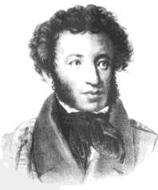 | Александр Сергеевич Пушкин Дата рождения 6 июня 1799 г. – дата смерти 10 февраля 1837 г.  Самые известные произведения:  1. «Сказка о мёртвой царевне и о семи богатырях».  2. «Сказка о рыбаке и рыбке».  3. «У Лукоморья дуб зелёный».  4. «Сказка о золотом петушке».  5. «Сказка о царе Салтане».  Факты: Большое влияние на творчество писателя оказала няня Арина Родионовна.
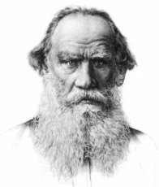 | Лев Николаевич Толстой Дата рождения 9 сентября 1828 г. – дата смерти 20 ноября 1910 г.  Самые известные произведения:  1. «Филипок» 2. «Лев и собачка» 3. «Котёнок»  4. «Косточка» 5. «Акула» 6. «Прыжок»  7. «Как мужик убрал камень»  Факты: Лев Толстой — дальний родственник Александра Сергеевича Пушкина. Открыл школу для крестьянских детей в  Ясной Поляне. Создал Азбуку . У писателя было 13 детей.
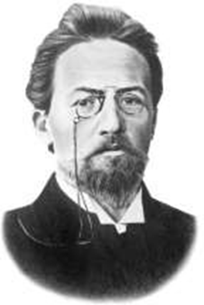 | Антон Павлович Чехов Дата рождения 29 января 1860 г. – дата смерти 15 июля 1904 г.  Самые известные произведения:  1. «Каштанка» 2. «Мальчики»  3. «Белолобый» 4. «Хамелеон»  5. «Лошадиная фамилия»  Факты: У Антона Павловича Чехова было более 50 псевдонимов. Самый известный: Антоша Чехонте  Чехов работал доктором.
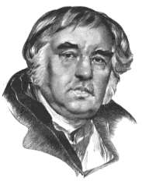 | Иван Андреевич Крылов Дата рождения 13 февраля 1769 г. – дата смерти 21 ноября 1844 г.  Самые известные произведения:  1.«Ворона и лисица» 2.«Стрекоза и муравей»  3.«Мартышка и Очки» 4.«Слон и Моська»  5.«Лебедь, Щука и Рак»  Факты: Литературный жанр басни был открыт в России именно Крыловым. Иван Крылов за свою жизнь написал  236 басен.  В произведениях И.А. Крылова часто встречаются животные, которые ведут себя как люди.
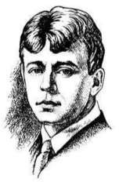 | Сергей Александрович Есенин Дата рождения 3 октября 1895 г. – дата смерти 28 декабря 1925 г.  Самые известные произведения:  1. «Черёмуха» 2. «Берёза»  3. «Поёт зима – аукает» 4. «Бабушкины сказки»  5. «Нивы сжаты, рощи голы …»  Факты: Своим учителем Есенин называл А. Блока. Именем поэта названы более 600 улиц и площадей.
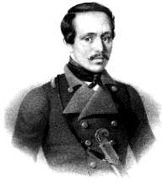 | Михаил Юрьевич Лермонтов 15 октября 1814 г.–27 июля 1841 г.  Самые известные произведения:  1. «Утёс». 4. «Дары Терека».  2. «Парус». 5. «Бородино».  3. «Два великана». 6. «Ашик-Кериб».  Факты: Около 2000 улиц, площадей, переулков и  других объектов населенных пунктов России носят название, связанное с фамилией поэта, например площадь имени Лермонтова.
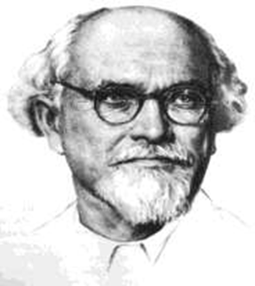 | Михаил Михайлович Пришвин 4 февраля 1873 г. –16 января 1954 г.  Самые известные произведения:  1. «Лисичкин хлеб» 2. «Глоток молока»  3. «Выскочка» 4. «Ребята и утята»  5. «Моя Родина  Факты: Михаил Пришвин учился из рук вон плохо — он дважды оставался на второй год, и остался третий раз, но его отчислили из учебного  заведения из-за ссоры с одним из учителей.
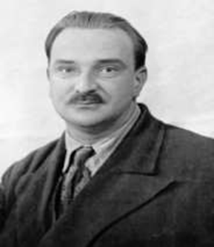 | Виталий Валентинович Бианки 30 января 1894 г. – 10 июня 1959 г.  Самые известные произведения:  1. «Мышонок Пик» 2. «Музыкант»  3. «Кто чем поёт?» 4. «Лис и мышонок»  5. «Синичкин календарь»  Факты: Родился в семье учёного-орнитолога, изучающего птиц.  В семье Бианки всегда жили разные животные: от рыбок и птиц до змей и ежей
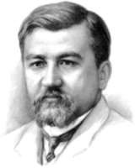 | Александр Иванович Куприн 26 августа 1870 г. – 25 августа 1938 г.  Самые известные произведения:  1. «Барбос и Жулька» 2.«Слон»  3.«Белый пудель»  Факты: Когда началась Первая Мировая война, Куприн открыл в собственном доме военный госпиталь.  У писателя было невероятно чуткое обоняние. У него была странная привычка при встрече обнюхивать людей. окружающих это обычно смущало, но ему было всё равно.
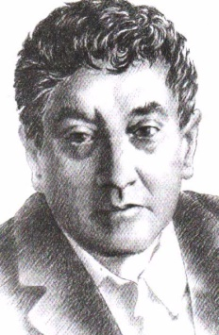 | Виктор Драгунский 1 декабря 1913 года- 6 мая 1972 года  Самые известные произведения:  - «Денискины рассказы» 2. «Тайное становится явным».  3. «Он живой и светится…».  Факты: Виктор Драгунский известен своими рассказами о детях и их приключениях. Родился Нью-Йорк, США.  По мотивам рассказов «Денискины рассказы» сняли 10 фильмов и сюжет для киножурнала «Ералаш».
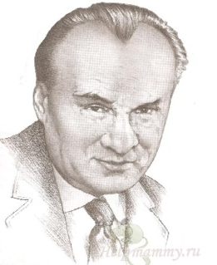 | Николай Носов 23) ноября 1908 года- 26 июля 1976 г  Самые известные произведения:  1. «Приключения Незнайки и его друзей». 2. «Живая шляпа»  3. «Незнайка на Луне». 4. «Весёлая семейка»  5. «Затейники»  Факты: Работать Николай Носов начал, когда ему было 14 лет. Первым произведением в жизни Носова был детский рассказ «Затейники». Одним из самых известных произведений Носова является «Незнайка и его друзья». Его книги посвящены жизни детей и их приключениям.
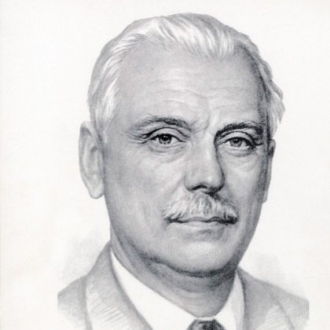 | Сергей Владимирович Михалков 13 марта 1913–27 августа 2009  Самые известные произведения:  1. «Дядя Стёпа». 2. «А что у вас?»  3. «Мой щенок». 4. Текст российского гимна  Факты: первые стихи Сергей Михалков придумал в 9 лет.  общий тираж книг писателя и поэта (а они издавались во всем мире) — почти 500 миллионов экземпляров.  самому известному герою стихов — дяде Степе — есть памятники в Москве и Самаре .
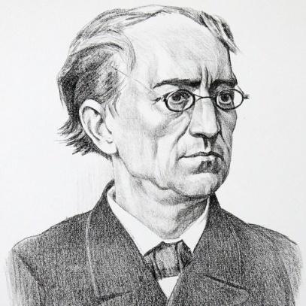 | Федор Иванович Тютчев 5 декабря 1803 – 15 июля 1873  Самые известные произведения:  1.«Весенняя гроза»; 2.«Умом Россию не понять»;  3. «Есть в осени первоначальной»;  4. «Осенний вечер»; 5. «Зима недаром злится»  - Факты: По матери Фёдор Иванович Тютчев считается дальним родственником Льва Толстого.  - Первое стихотворение поэт написал в 11-летнем возрасте. При жизни Тютчев не был столь популярен, как его современники Пушкин или Лермонтов. Его поэзия получила признание уже после его смерти.
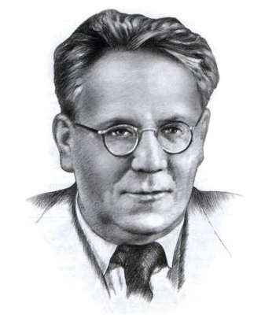 | Самуил Яковлевич Маршак 3 ноября 1887-4 июля 1964  Самые известные произведения:  - «Кошкин дом» 2. «Сказка о глупом мышонке»  3. «Двенадцать месяцев» 4. «Вот какой рассеянный»  5. «Усатый-полосатый»  Факты: В 17-летнем возрасте Маршак познакомился с Максимом Горьким. В 20-х годах писатель жил в Краснодаре, открыв там один из первых в России детских театров. Один из сыновей Маршака — Иммануэль, в будущем стал известным физиком
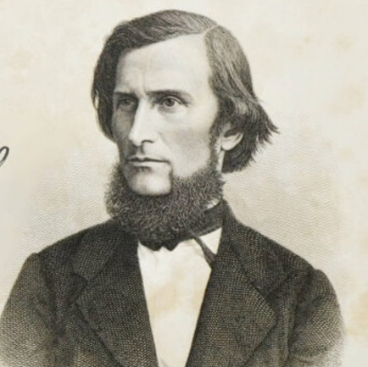 | Константин Дмитриевич Ушинский 2 марта 1823 г.- 3 января 1871  Самые известные произведения:  - «Четыре желания»; 2.«Сивка-бурка»  3. «Как аукнется, так и откликнется» 4. «Слепая лошадь»  Факты: Знаменитый педагог беседовал с императрицей Марией Александровной о проблемах воспитания. По просьбе императрицы, он разрабатывал систему воспитания наследника престола.  Имя Константина Ушинского носят улицы в 16 городах России и других стран, два десятка учебных заведений и Научная педагогическая библиотека Российской Академии образования.
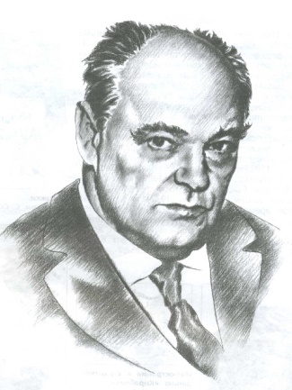 | Евгений Иванович Чарушин 11 ноября 1901 г.- 18 февраля 1965 г  Самые известные произведения:  - «Медвежата». 2. «Волчишко»  3.«Тюпа, Томка и сорока»  Факты: Проиллюстрировал более 120 книг Бианки, Пришвина, Маршака, других авторов.  Делал многочисленные образцы фигурок зверей и птиц для производства из фарфора.
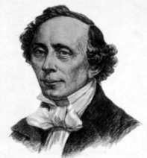 | Ханс Кристиан Андерсен 2 апреля 1805 г. – 4 августа 1875 г.  Самые известные произведения:  - «Дюймовочка»  - «Гадкий утёнок»  - «Русалочка»  - «Принцесса на горошине»  - «Огниво»  Самый знаменитый писатель Дании.  Факты: У Андерсена был автограф Александра Сергеевича Пушкина.Андерсен писал свои сказки очень быстро.Самый длительный срок написания произведения —двое суток.

